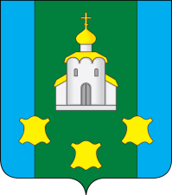
МОЛОДЕЖНАЯ ПАЛАТА ПРИ СОВЕТЕ ДЕПУТАТОВ
БОГОРОДСКОГО МУНИЦИПАЛЬНОГО ОКРУГА
НИЖЕГОРОДСКОЙ ОБЛАСТИ

Р Е Ш Е Н И Е

 | 28.08.2023 |  | № | 14

Об избрании председателя комиссии Молодежной палаты
при Совете депутатов Богородского муниципального округа
Нижегородской области по демографической и семейной политике

В соответствии с п. 3 ст. 8 Регламента и Решения № 12 от 28.06.2023 г. Молодежной палаты при Совете депутатов Богородского муниципального округа Нижегородской области,
Молодежная палата РЕШИЛА:
1. Избрать на должность председателя комиссии Молодежной палаты при Совете депутатов Богородского муниципального округа Нижегородской области по демографической и семейной политике Антипову Яну Алексеевну.
2. Настоящее решение вступает в силу со дня его подписания.

Председатель Молодежной палаты В.Д.Топков

Секретарь Молодежной палаты О.В.Попкова

